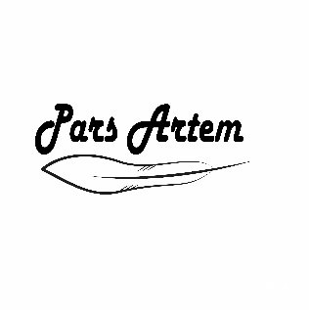

**_____________________________________________**

**Program Medzinárodného putovného festivalu**

**PARS POETRY**

**14. 11.2017**

**Od 8:00 h do 8:30 hod**

ZRAZ PRED BUDOVOU LITCENTRA

***8:30 hod – odchod do Modry***

**10.00 hod**

Prijatie u primátora Modry Mgr. Juraja Petrakoviča

**10.45 hod**

Návšteva Múzea Ľudovíta Štúra, prehliadka výstavy M. Kellenbergera

**11.30 hod**

Prechádzka po meste, návšteva pamätihodností, na cintoríne prednes poézie podľa vlastného výberu

**12.30 hod**

obed .

**13.15 hod**

***Odchod do Banskej Bystrice***

**15.30 hod**

Prijatie u primátora Banskej Bystrice

**17.00 hod**

Cikkerova sieň mestskej radnice

Slávnostné otvorenie a priebeh Medzinárodného putovného festivalu - 0. ročník PARS POETRY, hudobno poetický program s účasťou verejnosti - moderuje M.Kapusta

**19.30 hod**

Odjazd do Kremnice, ubytovanie v rekreačnom zariadení NBS Anďalov dom

**20:30 h**

večera

**15.11.2017**

**8:00 hod**

raňajky

**9:00 hod**

presun na besedy:

**Zvolen:**

10:30 SLDK T. G. Masaryka 20 (Ondrej Kalamár, Alojz Marhoul, Dimana Ivanová, Bea Hric Swetlunka, Ľuboš Juruš, Miroslav Kapusta, Miroslav David, Ľuba Miháliková

**Banská Bystrica:**

10:00 h UMB - Vzdelávacie centrum Mateja Bela, Tajovského 51 (Zuzana Kuglerová, Ján Tazberík, Mirek Hyptych, Zdenka Valent Belic, Vlad Vakov, Juraj Kuniak, Maroš Bančej, Benjamín Škreko)

**13: 00 hod**

**Obed**

14:00 hod

Zraz v Múzeu mincí v Kremnici, resp. voľno na prehliadku mesta ale najviac do 15:30 h

**17:00 hod**

Slávnostný program v Kostole sv. Kataríny moderujú Zuzana Kuglerová a Ondrej Kalamár

**19:00 hod**

recepcia s účasťou guvernéra

**16.11.2017**

**8:00 hod**

raňajky

**9:00 hod**

odchod do Bratislavy.

**13:00 hod**

obed

*15:00 hod*

Slávnostné ukončenie festivalu a vyhlásenie Ceny PARS POETRY 2018 .

**17:00 hod**

recepcia